|  |  |
| --- | --- |
| https://studfiles.net/html/2706/219/html_4NnFGVyFmL.LWVf/img-KuTuVC.png | МИНОБРНАУКИ РОССИИ  федеральное государственное бюджетное образовательное учреждение  высшего образования  **«Балтийский государственный технический университет «ВОЕНМЕХ» им. Д.Ф. Устинова»**  **(БГТУ «ВОЕНМЕХ» им. Д.Ф. Устинова»)** |
| БГТУ.СМК-Ф-4.2-К5-01 |

Факультет И Информационные и управляющие системы

шифр наименование

Кафедра И8 Системы приводов, мехатроника и робототехника

шифр наименование

Дисциплина Правоведение

РЕФЕРАТ

на тему

|  |
| --- |
|  |
| Муниципальное право |
|  |

|  |  |  |  |  |  |  |
| --- | --- | --- | --- | --- | --- | --- |
| Выполнил студент группы | | | | | | *И-882* |
| *Коваленко Е.М.* | | | | | | |
| Фамилия И.О. | | | | | | |
|  | | | | | | |
| **РУКОВОДИТЕЛЬ** | | | | | | |
|  | | | | | | |
| *Попова Н.П.* | | | |  |  | |
| Фамилия И.О. | | | |  | Подпись | |
|  | | | | | | |
| Оценка | | |  | | |  |
| « |  | » |  | | | 2019 г. |

САНКТ-ПЕТЕРБУРГ

2019 г.

Содержание

1 Введение 3

2 Техническое задание 4

3 Описание библиотеки 5

3.1 Описание некоторых составных блоков 6

3.1.1 Класс Component и его приложения 6

3.1.2 Класс css и его приложения 7

3.1.3 Класс Window 8

3.1.4 Дополнительный инструментарий 8

4 Использование библиотеки 10

4.1 Простейшее применение 12

4.2 Создание собственных компонентов на базе класса Component 16

5 Заключение 19

6 СПИСОК ИСПОЛЬЗОВАННЫХ ИСТОЧНИКОВ 20

# Введение

Целью данной работы стало создание функциональной и простой в использовании GUI-библиотеки на базе низкоуровневой графической библиотеке SDL второй версии. Так же, вместе с основной библиотекой, были использованы библиотеки SDL_ttf, SDL_image и SDL_gfx.

В основу данной работы были положены некоторые принципы фреймворка React для создания клиентской части веб-сайтов.

# Техническое задание

Разработать GUI-библиотеку (GUI — графический пользовательский интерфейс) на базе библиотеки SDL2, а так же, дополнительных к ней, библиотеках SDL_*. Библиотека должна предоставлять простой путь создания окон с возможностью наследования для создания собственных классов окон. Библиотека должна предоставлять базовый набор GUI компонентов (кнопка, флажок). Библиотека должна быть построена в объектно-ориентированной парадигме.

# Описание библиотеки

Библиотека написана на языке С++ с использованием графической библиотеки SDL2. В качестве IDE была использована Visual Studio 2019. В реализации библиотеки не были использованы специфичные возможности операционной системы Windows, что означает, что данная реализация является кроссплатформенной и может быть запущена на любой платформе поддерживаемой библиотекой SDL.

Для удобства разработки вся библиотека была распределена по отдельным папкам. Так вся библиотека расположена в папке kit со следующей иерархией:

---  
 - component  
 - components  
 - components.h  
 - components.cpp   
 - navigator  
 - navigator.h  
 - navigator.cpp   
 - scroll  
 - scroll.h  
 - scroll.cpp   
 - component.h  
 - component.cpp  
 - component-header.h  
 - event  
 - event.h  
 - tools  
 - css  
 - color  
 - color.h  
 - color.cpp   
 - utils  
 - css_utils.cpp  
 - utils.h  
 - css.h  
 - css.cpp  
 - css_block.h  
 - css_block.cpp  
 - css_block_state.h  
 - css_block_state.cpp  
 - css-attributes.h  
 - css-attributes.cpp  
 - css-parse.h  
 - css-parse.cpp  
 - font  
 - font.h  
 - font.cpp  
 - image  
 - image.h  
 - image.cpp  
 - point   
 - simple-point  
 - simple-point.h  
 - extended-point  
 - extended-point.h  
 - extended-point.cpp  
 - rect  
 - simple-rect  
 - simple-rect.h  
 - extended-rect  
 - extended-rect.h  
 - extended-rect.cpp  
 - sdl_gfx  
 - SDL2_gfxPromitives.c  
 - SDL2_rotozoom.cpp  
 - size  
 - simple-size  
 - simple-size.h  
 - extended-size.cpp  
 - extended-size  
 - extended-size.h  
 - extended-size.cpp  
 - text  
 - text.h  
 - text.cpp  
 - text-line.h  
 - text-line.cpp  
 - utils  
 - utils.h  
 - utils.cpp  
  
 - window  
 - window.h  
 - window.cpp  
  
 - kit.h  
 - kit-main.h  
 - kit-main.cpp  
 - kit-enter-point

## Описание некоторых составных блоков

### Класс Component и его приложения

Класс Component предоставляет универсальный строительный блок интерфейса. На базе данного класса можно построить любой необходимый элемент интерфейса. Пример создания приведен в главе N. В дополнение к нему, имеются класс Components, который является оберткой над контейнером объектов класса Component для удобной работы с выборкой элементов, класс Navigator представляющий из себя класс-наследник для Component и использующийся в окне, как главный компонент, а также класс Scroll реализующий в себе логику работы скроллинга класса Component.

Диаграмму взаимодействий данных классов можно представить следующим образом:

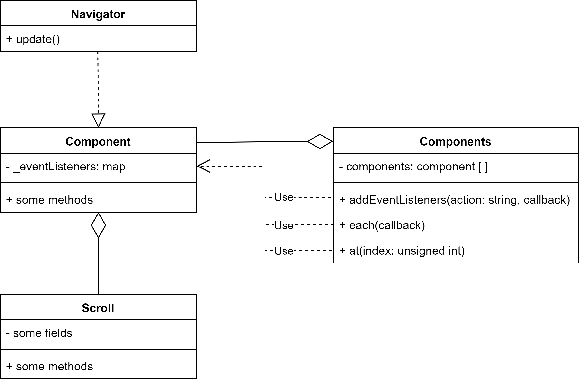

### Класс css и его приложения

Класс css реализует логику хранения и обработки стилей для каждого из окон. Класс css включает в себя класс css_parser реализующий логику разбора css файлов со стилями. Так же включает в себя ассоциативную коллекцию объектов класса css_block реализующий логику хранения стилей для каждого из блоков в окне. Класс css_block хранит в себе три возможных состояния, такие как нормальное состояние, состояния при наведении курсора мыши и состояния нажатия на элемент. Эти состояния описываются классом css_block_state. В дополнение для этих классов есть еще класс css_attribute реализующий определение и возврат нужного типа для каждого значения по его аттрибуту.

Диаграмму их взаимодействия можно представить следующим образом:

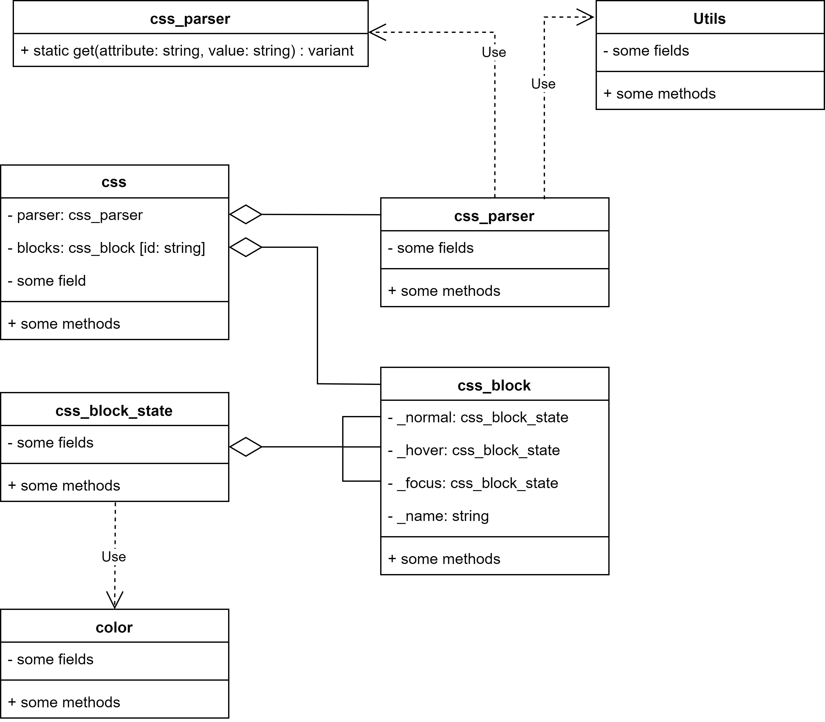

### Класс Window

Класс Window реализует логику создания окон, а так же их наполнения компонентами интерфейса. Класс является базовым, от него можно унаследоваться для создания более комплексного класса окна, или для создания собственных окон с настраиваемым макетом. Подробнее о создании собственных классов Окна на базе класса Window в главе N.

### Дополнительный инструментарий

Для реализации тех или иных методов были созданы следующие вспомогательные классы:

1. Класс Font — реализует логику работы со шрифтами;
2. Класс Image — реализует логику работы с картинками;
3. Класс Point — реализует хранение точки в программе;
4. Класс Size — реализует хранение рамзеров в программе;
5. Класс Rect — реализует хранение прямоугольника в программе;
6. Класс Text — реализует логику работы с текстом;
7. Класс Utils — реализует дополнительные функции.

# Использование библиотеки

Для использования библиотеки необходимо подключить файл kit.h

#include "kit/kit.h"

И для удобства прописать

using namespace Lib;

так как вся библиотека находиться в пространстве имен Lib.

Далее, пользователь сразу получает доступ к объекту главного класса через короткое имя $.

Для запуска библиотеки необходимо вызвать у $ функцию-член run.

Важно! Функция main должна принимать две переменных: int argc, char** argv

#include "kit/kit.h"  
using namespace Lib;  
  
int main(int argc, char** argv)  
{  
 $.run();  
 return 0;  
}

Здесь до вызова run, пользователь имеет возможность добавлять в приложение окна с помощью следующей функции-члена:

addWindow(Window* window);

Пример добавления окна:

#include "kit/kit.h"  
using namespace Lib;  
  
int main(int argc, char** argv)  
{  
 $.addWindow(new Window("new window", { 100, 100, 1000, 500 }));  
 $.run();  
 return 0;  
}

Данная программа выведет пустое окно размерами 1000 на 500 пикселей с координатами 100, 100. Для добавления компонентов в окно, необходимо создать на базе класса Window свой класс окна.

Создадим папку MyWindow рядом с папкой kit. И создадим MyWindow.h.

Для наследования необходимо подключить заголовок с окном:

#include "../kit/window/window.h"

После подключения создаем пустой класс и наследуем его от Window

#pragma once  
  
#include "../kit/window/window.h"  
using namespace Lib;  
  
class MyWindow : public Window  
{  
public:  
 MyWindow(string title, SimpleRect size)  
 : Window(title, size)   
 {  
 setup();  
 };  
  
public:  
 void setup()  
 {  
  
 }  
  
};

Пока класс небольшой, реализацию можно писать в заголовочном файле для краткости.

Все что необходимо, это перегрузить конструктор и добавить функцию setup для настройки, которую надо вызвать в конструкторе. В функции setup добавляются новые компоненты интерфейса.

Теперь подключаем данный класс в main.cpp и создаем экземпляр.

#include "kit/kit.h"  
  
#include "MyWindow/MyWindow.h"  
  
using namespace Lib;  
  
int main(int argc, char** argv)  
{  
 $.addWindow(new MyWindow("new window", { 100, 100, 1000, 500 }));  
 $.run();  
 return 0;  
}

Теперь перейдем к настройке интерфейса.

## Простейшее применение

Изначально, пользователь может создавать только объекты базового класса Component. Рассмотрим класс повнимательнее.

Класс Component — это комплексный класс для создания любых элементов интерфейса.

В каждом окне существует спициальный компонент Navigator который является главным для любого компонента интерфейса, и которой также является классом-наследником от Component. В классе окна его можно использовать по короткому имени $$ или по имени navigator.

Для добавления нового компонента, необходимо вызвать функцию append у навигатора.

Рассмотрим простейшее применение. Учтем что у нас уже есть класс MyWindow и будем рассматривать только функцию setup.

void setup()  
{  
 $$->append(new Component("#comp-id", { 450, 30, 200, 300 }, ".class1 .class2");  
}

Функция append принимает указатель на объект класса Component.

Класс Component имеет несколько конструкторов. Рассмотрим самый базовый.

Первым параметром он принимает строку-идентификатор компонента, по которому его в дальнейшем можно будет найти в окне. Важно, в окне не может быть двух компонентов с одинаковым идентификатором.

Вторым параметром идут размеры компонента. Размеры можно указывать, как только числами, так и строками вида 20px или 20% при этом размер в процентах будет рассчитываться относительно родительского. Так же поддерживаются записи вида x + y или x - y, например 100% - 20px или 50% + 23px.

Третьим параметром идет строка с набором классовых идентифкаторов через пробел. Данные классовые идентификаторы могут повторяться у разных элементов и именно они являются стилевыми идентификаторами. Данная библиотека предоставляет простой путь для стилизации при помощи небольшой части языка стилей CSS. Для подключения единого, для окна, стилевого файла нужно в функции setup в самом начале функции вызвать функцию include

void include(string path);

и передать первым параметром путь к файлу. После этого вы можете прописывать в классовых идентификаторах необходимые вам, а в css файле писать для них некоторые стили.

Предположим мы создали компонент:

$$->append(new Component("#button", { 50, 50, 75, 25 }, ".button");

и хотим его стилизовать. Создаем папку css в папке MyWindow и создаем в ней файл style.css.

Подключим данный файл в наше окно.

void setup()  
{  
 include("css/style.css");  
  
 $$->append(new Component("#button", { 50, 50, 75, 25 }, ".button");  
}

и пропишем в style.css следующие:

.button  
{  
 background-color: #263238;  
 border-color: #0F1518;  
}

теперь наш компонент будет иметь новые цвета фона и обводки. Вы также можете стилизовать и Navigator, его классовый идентификатор равен .navigator. Добавим ему фон:

.navigator  
{  
 background-color: #263238;  
}  
  
.button  
{  
 background-color: #263238;  
 border-color: #0F1518;  
}

Вот уже у нас есть подобие кнопки. Но без текста это не кнопка. Для добавления текста необходимо вызвать функцию-член setText у компонента:

Component* setText(string text);

Есть два способа сделать это. Первый способ — вызвать функцию у append, прописав следующие:

$$->append(new Component("#button", { 50, 50, 75, 25 }, ".button")->setText("text");

Это возможно, так как функция append возращает указатель на добавленный элемент.

Второй способ, это получить компонент по его идентифкатору и вызвать непосредственно у него функцию setText. Для этого у окна есть функция getElementById:

Component* getElementById(string id);

Таким образом:

void setup()  
{  
 include("css/style.css");  
  
 $$->append(new Component("#button", { 50, 50, 75, 25 }, ".button");  
  
  
 Window::getElementById("#button")->setText("text");  
}

Первый вариант является предпочтительным, так как не несет дополнительных расходов на поиск элемента и создание компонента происходит в одном месте.

После того, как текст установлен, его нужно стилизовать, так как пока что он вглядит мягко скажем не очень.

Для стилизации текста можно использовать следующие свойства:

color: цвет текста (HEX обязательна полная запись);  
font-size: размер текста (number + px);  
line-height: междустрочный интервал (double);  
text-align: выравнивание текста по горизонтале (left center right);  
vertical-align: выравнивание текста по вертикале (top center bottom);  
margin-top: сдвиг текста сверху (number + px);  
margin-bottom: сдвиг текста снизу (number + px);  
margin-left: сдвиг текста слева (number + px);  
margin-right: сдвиг текста справа (number + px);

Добавим нашему тексту немного стилей:

.button  
{  
 background-color: #263238;  
 border-color: #0F1518;  
 color: #ffffff;  
  
 font-size: 12px;  
 line-height: 1.2;  
  
 text-align: center;  
 vertical-align: center;  
}

Теперь компонент походит на кнопку еще больше. А если мы хотим чтобы при наведении меняла цвет? Для этого используется псевдокласс hover:

.button:hover  
{  
 background-color: #0D1012;  
}  
  
.button  
{  
 background-color: #263238;  
 border-color: #0F1518;  
 color: #ffffff;  
  
 font-size: 12px;  
 line-height: 1.2;  
  
 text-align: center;  
 vertical-align: center;  
}

теперь при наведении на кнопку она изменит свой фоновый цвет.

Но пока что эта кнопка ничего не делает. Для того, чтобы добавить действия, по нажатию и не только, используется функция:

// callback --- function<void(Component* sender, Event* e)>   
Component* addEventListener(string action, callbackEvent callback);

Библиотека позволяет отслеживать 7 событий:

1. Нажатие кнопки мыши (onmousedown);
2. Отпускание кнопки мыши (onmouseup);
3. Движение курсора мыши по элементу (mousemotion);
4. Попадание курсора мыши на элемент (onmouseover);
5. Выход курсора мыши из элемента (onmouseout);
6. Наведение на элемент курсора (hover);
7. Клик по элементу (click).

Добавим прослушиватель для события click с помощью лямбда-функции:

void setup()  
{  
 include("css/style.css");  
  
 $$->append(new Component("#button", { 50, 50, 75, 25 }, ".button")->setText("text");  
  
  
 Window::getElementById("#button")->addEventListener("click",   
 [](Component* sender, Event* e)  
 {  
 std::cout << "Button clicked" << std::endl;  
 });  
}

Для вывода не забудьте подключить библиотеку iostream.

Теперь при клике на вашу кнопку, в консоли будут появляться сообщения о том, что кнопка нажата.

## Создание собственных компонентов на базе класса Component

Рассмотрим создание собственных компонентов на базе класса Component. Создание собственных компонентов очень похоже на создание окон. Для начала нужно подключить заголовочный файл базового компонента. Далее нужно унаследовать класс от класса Component и перегрузить конструктор. Для настройки, как и в окнах, нужно добавить функцию setup и вызвать ее в конструкторе.

Создадим папку Button рядом с папкой MyWindow и добавим Button.h и пропишем следующие:

#pragma once  
#include "../kit/component/component.h"  
  
using namespace Lib;  
  
class Button : public Component  
{  
private:  
 string text;  
  
public:  
 Button(string id, Rect size, string classes, string text)  
 : Component(id, size, classes)  
 {  
 this->text = text;  
 setup();  
 }  
   
public:  
 void setup()  
 {  
  
 }  
};

сразу же добавим поле text и в конструкторе так же добавим его последним параметром. Теперь в методе setup мы можем вызывать любые функции-члены класса Component. Вызовем функцию setText чтобы не вызывать ее при создании.

void setup()  
{  
 setText(this->text);  
}

#### Подключение стилей в компоненте

Как вы могли заметить мы подключаем стили глобально для всего окна, но каждый компонент может также содержать в себе необходимые стили, тем самым, этот компонент будет полностью обособлен от окна. Для добавления стилей для компонента используется функция include:

void include(string path);

Например вынесем стили кнопок в стили отдельного компонента. Создадим в папке Button папку css и добавим в нее файл button.css и пропишем в нем наши стили:

.button:hover  
{  
 background-color: #0D1012;  
}  
  
.button  
{  
 background-color: #263238;  
 border-color: #0F1518;  
 color: #ffffff;  
  
 font-size: 12px;  
 line-height: 1.2;  
  
 text-align: center;  
 vertical-align: center;  
}

а затем подключим его:

void setup()  
{  
 include("css/button.css");  
  
 setText(this->text);  
}

И удалим стили кнопки из style.css. Теперь компонент Button полностью обособлен и может быть использован в любом окне простым добавлением.

Простейший компонент готов. Для его подключения добавьте заголовочный файл в заголовочный файл созданного класса окна и с помощью append добавьте экземпляр нового компонента-кнопки.

#pragma once  
  
#include "../kit/window/window.h"  
#include "../Button/Button.h"  
using namespace Lib;  
  
class MyWindow : public Window  
{  
public:  
 MyWindow(string title, SimpleRect size)  
 : Window(title, size)   
 {  
 setup();  
 };  
  
public:  
 void setup()  
 {  
 include("css/style.css");  
  
 $$->append(new Button("#button", { 50, 50, 75, 25 }, ".button", "text");  
 }  
};

Любой компонент может включать в себя множество других компонентов. Для добавления компонента используется та же функция append, все потому, что Navigator это тоже компонент, только являющийся основным для окна. Таким образом вы можете вкладывать в компоненты другие компоненты множество раз. Но здесь существует ньюанс, по умолчанию, если дочерний объект имеет размеры больше чем родительский по высоте, то добавляется скроллинг для родительского элемента.

Таким образом строятся любые сложные компоненты интерфейса.

# Заключение

Целью данной работы было создание GUI библиотеки на базе низкоуровневой библиотеки SDL2. Данная библиотека включает в себя все необходимое по техническому заданию. Во время работы вылетов не замечано. Все работает так, как и было задумано.

# СПИСОК ИСПОЛЬЗОВАННЫХ ИСТОЧНИКОВ

1. Б.И. Березин. Начальный курс С и С++. – М.:Издательство Диалог-МИФИ, 2005 г. – 248 с.
2. Р. Лафоре. Объектно-ориентированное программирование в С++. 4-е издание. – Спб.: Издательство ПИТЕР, 2004 г. – 902 с.
3. Б. Страуструп. Язык программирования С++. Специальное издание. Пер. с англ. – М.: Издательство Бином, 2011 г. – 1136 с.
4. Лафоре, Р. Объектно-ориентированное программирование в C++: Пер. с англ./ Р. Лафоре; Пер. А. Кузнецов, Пер. М. Назаров, Пер. В. Шрага. - 4-е изд. - СПб.: Питер, 2003. - 923 с.
5. Официальный сайт графической библиотеки SDL [Электронный ресурс] 2019. URL: https://www.libsdl.org (Дата обращения 13.12.2019)